算法设计与分析课程设计
- 题目选择
- 从kaggle（https://www.kaggle.com/）选取和算法相关的赛道，天池大赛（https://tianchi.aliyun.com/competition/）“数据算法赛”赛道
要求确实参与比赛，并获得排名。
- 国内外其它具有算法赛道的比赛（比如蓝桥杯、大学生程序设计竞赛等）
要求确实参与比赛，并获得排名。
- 从以下列表选取（【有道云笔记】算法设计与分析题目列表
https://share.note.youdao.com/s/CWBIIhSZ 按要求完成
- 报告要求
- 选题要求：选题来源于实际工程问题或者经典竞赛改编；侧重应用实践，不允许纯理论研究；问题具备普遍性，能够综合运用课程所学算法，难度适中便于测试。算法设计章节必须体现个人理解与思路递进痕迹：包含初始思路、存在缺陷、迭代改进过程，不能直接一步给出最终算法。
- 功能要求：系统模块完整，具备输入输出交互界面；不允许全部测试数据硬编码写死在源代码中。禁止直接使用AI生成完整代码直接提交，所有提交代码必须体现版本修改痕迹，推荐使用Git（附提交日志抓图）
- 团队要求：仅在线比赛类复杂题目，经教师确认题目复杂度后允许 2 人协同完成，但报告必须明确写明两人各自分工模块，其余情况都限1人完成。
- 报告格式：依照附件1的模板格式完成，可利用格式刷直接刷过来，注意删除提示语句；若无明确要求则以美观为准。
- 报告内容：包括但不限于这些章节（封面；目录；一、需求分析；二、算法设计；三、代码实现；四、测试与结果分析；五、总结与展望；参考文件；附录）；可适时添加图或表来辅助叙述；评价标准详见模板。
- 篇幅要求：正文不少于15页，不计入封面、目录、参考文献、附录。
- 时间要求：提交截止时间——2026年12月25日
- 提交形式：打印（有封面，单双面都可）并简装，以班为单位排序后提交；
电子版文件统一命名（如：算法_班级_学号_姓名)全班压缩为一个zip包，发送提交
附件1（正式版请删除）

河南理工大学
物理与电子信息学院
《算法设计与分析课程设计》报告

20 — 20 学年第 学期

题 目
学生姓名
学 号
专业班级
指导教师

年 月 日

《算法设计与分析课程设计》评分表

评价  项目 | 权重 | 评价内容 | 评价结果 |  |  |  |  | 得分
评价  项目 | 权重 | 评价内容 | A | B | C | D | E | 得分
算法正确性 | 30% | 选题符合课程教学大纲要求；算法选型合理，有思路迭代记录；核心逻辑正确，能解决题目全部测试用例；边界条件处理完善。 | 25-30 | 20-24 | 15-19 | 10-15 | 0-14
算法优化与复杂度 | 20% | 能准确推导算法时间/空间复杂度；有合理优化；复杂度优于基础实现。 | 18-20 | 16-17 | 14-15 | 12-13 | 0-11
功能与代码质量 | 20% | 功能丰富，结果图清晰表达实现效果；模块划分清晰，关键算法步骤注释完整；命名规范、编码风格统一，有版本迭代及个人修改记录。 | 18-20 | 16-17 | 14-15 | 12-13 | 0-11
文档规范性 | 30% | 问题建模清晰，有算法对比，结果分析详实；文档结构完整，按规定的要求排版，图片清晰，形式美观。 | 25-30 | 20-24 | 15-19 | 10-15 | 0-14
总成绩（五级制）
指导教师签字 ：
日期： 年 月 日
说明：
评分标准为指导教师评分参照，学生可对照标准完成报告。
表格保留空白，供指导教师批改时用。

目 录
（后面按格式完成后，此处更新域即可）
一、 需求分析 1
1.1.问题描述 1
1.2.约束条件 1
1.3.问题建模 1
二、 算法设计 1
2.1算法选型 1
2.2 核心算法原理 1
2.3 复杂度分析 2
三、 代码实现 2
3.1 开发环境 2
3.2 系统功能 3
3.3 程序流程及核心代码 3
四、 测试与结果分析 3
4.1 测试用例设计 3
4.2 测试结果 4
4.3 结果分析 4
五、 总结与展望 4
5.1 课程设计总结 4
5.2 拓展与展望 4
参考文献 5
附录 6

XXXX程序设计
报告全文（标题、正文）格式如下，可利用格式刷复制。

需求分析

1.1.问题描述
（清晰阐述题目背景、核心目标，避免模糊表述，可引用原题描述并简化）

1.2.约束条件
（明确题目限制，为算法选型提供依据）
数据规模：（如 “n≤1000，每堆纸牌数量≤100”“乘客数据样本数≤10000，特征数≤10”）
性能要求：（如 “运行时间≤1s”“空间复杂度≤O (n²)”）
其他约束：（如 “合并只能选择相邻两堆”“特征存在缺失值需处理”）

1.3.问题建模
（将实际问题转化为算法模型，体现 “问题→模型” 的推导过程）
模型抽象：（如 “合并纸牌问题可转化为哈夫曼树模型，每次选最小两堆合并”“生存预测问题转化为二分类模型，特征为输入，存活状态为输出”）
关键变量定义：（如 “设 dp [i][j] 表示合并第 i 到 j 堆纸牌的最小代价”“设 x₁为年龄，x₂为性别，y 为存活标签（0 = 死亡，1 = 存活）”）
设计并实现XXXX系统，具备以下功能模块：
- 功能模块1…
- 功能模块2…
- 功能模块3…

算法设计

2.1算法选型
（说明选择的核心算法及理由，若对比多种算法需列出选型逻辑）
核心算法：（如 “哈夫曼算法（贪心策略）”“动态规划（DP）”“分支限界法”“逻辑回归”）
选型理由：（如 “哈夫曼算法可通过局部最优推导全局最优，时间复杂度 O (nlogn)，适配 n≤1000 的规模”“动态规划能解决重叠子问题和最优子结构，适合背包类问题”）
备选算法（可选）：（如 “暴力枚举（时间复杂度 O (n!)，仅适用于 n≤10）”“KNN 算法（对比逻辑回归的准确率）”）

增加思路草稿留存（算法迭代草稿）：写思路形成路径，如：前期不成熟思路、错误的状态定义、错误转移方程，以及如何修正到最终方案。

2.2 核心算法原理
（简要阐述算法核心逻辑，避免过于冗长，重点突出与题目相关的步骤）
算法思想：（如 “哈夫曼算法：1. 用小顶堆存储各堆数量；2. 每次弹出两个最小值，计算代价并合并为新堆；3. 将新堆入堆，重复至只剩一堆”“DP 算法：1. 定义状态 dp [i][j]；2. 推导转移方程 dp [i][j] = min (dp [i][k] + dp [k+1][j] + sum (i,j))（k∈[i,j-1]）；3. 初始化边界 dp [i][i] = 0”）
关键步骤：（分点列出核心流程，与代码实现对应）
（1）（如 “数据预处理：将输入数组存入小顶堆”）
（2）（如 “迭代合并：弹出两个最小值，计算代价并更新总代价”）
（3）（如 “返回总代价作为结果”）

2.3 复杂度分析
（算法实现伪码表示，并针对伪码进行复杂度分析，准确推导时间 / 空间复杂度，说明推导依据）
时间复杂度：（如 “O (nlogn)，理由：建堆时间 O (n)，n-1 次合并每次堆操作 O (logn)，总时间 O (n + (n-1) logn) ≈ O (nlogn)”）
空间复杂度：（如 “O (n)，理由：小顶堆存储 n 个元素，无额外冗余空间”）
优化思路（可选）：（如 “用数组模拟堆替代语言自带容器，减少空间开销”“DP 用滚动数组将空间复杂度从 O (n²) 优化为 O (n)”）

代码实现

3.1 开发环境
开发语言与平台示例如表3.1所示。
表3.1 开发环境
软硬件环境 | 具体配置
PC操作系统 | Windows11 专业版
独立GPU | DESKTOP-5ISULNS
CPU | AMD Ryzen 7 7735H with Radeon Graphics 3.20 GHz
C语言 | C89/C90 标准
编译器版本 | Red Panda Dev-C++6.7.5

开发软件（示例）使用的是Dev-C++，初始操作界面如图3.1所示。
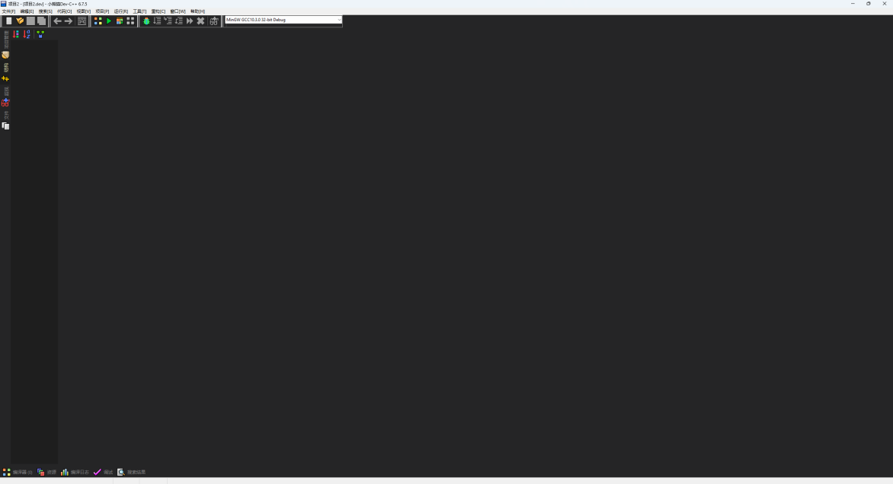
图3.1开发软件主界面

3.2 系统功能
组将空间

3.3 程序流程及核心代码
（粘贴关键代码，需加注释，避免粘贴完整冗长代码，重点展示算法核心逻辑）
# 合并纸牌问题 - 哈夫曼算法实现
import numpy as np

允许使用 AI 作为辅助工具（思路启发、语法纠错），禁止直接复制 AI 生成完整成品代码不加修改直接提交。所有提交代码必须体现个人理解与修改痕迹，推荐使用Git提供代码迭代修改版本记录（附提交日志抓图）

测试与结果分析

4.1 测试用例设计
（设计多组测试用例，覆盖正常场景、边界场景、异常场景）

4.2 测试结果
（记录实际运行结果，验证算法正确性）

4.3 结果分析
（分析测试结果，验证算法正确性、效率，对比优化前后或不同算法的差异）
正确性：所有测试用例均通过，说明算法逻辑正确，边界处理完善；
效率：n=1000 时，运行时间约 0.01s，满足 “≤1s” 的性能要求，时间复杂度 O (nlogn) 符合预期；
对比分析（可选）：若用暴力枚举（尝试所有合并顺序），n=10 时运行时间已达 1s，而哈夫曼算法 n=1000 仍高效，凸显优化价值。

总结与展望

5.1 课程设计总结
（总结完成的工作、核心收获、遇到的问题及解决方案）
完成工作：实现了合并纸牌问题的哈夫曼算法求解，设计多组测试用例验证正确性，分析了算法复杂度；
核心收获：理解了贪心算法 “局部最优→全局最优” 的核心思想，掌握了小顶堆的实际应用，学会了算法复杂度的推导与优化；
问题与解决：初期未考虑 n=1 的边界场景，导致测试失败，通过添加条件判断修复；堆操作不熟悉，查阅官方文档掌握heapq库的使用。

5.2 拓展与展望
（提出算法的改进方向、场景延伸或后续可研究的内容）
改进方向：针对 “合并必须相邻两堆” 的约束（原题变种），可改用动态规划算法，优化状态转移效率；
场景延伸：将算法应用于 “文件合并的最小 IO 代价”“任务调度的最小成本” 等实际场景；
后续研究：尝试结合贪心与动态规划，解决更复杂的带约束优化问题（如多约束背包、带时间窗口的调度问题）。

参考文献
- 王晓东.计算机算法设计与分析（第5版）.电子工业出版社, 2010.
- 屈婉玲等.算法设计与分析(第3版).清华大学出版社, 2023.
- 孟爱国.C语言程序设计.上海:复旦大学出版社,2010.02
- 严蔚敏，吴伟民．数据结构(C语言版).北京:清华大学出版社，2007
- 陈媛.数据结构学习指导实验指导课程设计.北京:机械工业出版社，2008.01
- ……

附录

